# Exploración Odoo

## Instalación de aplicaciones

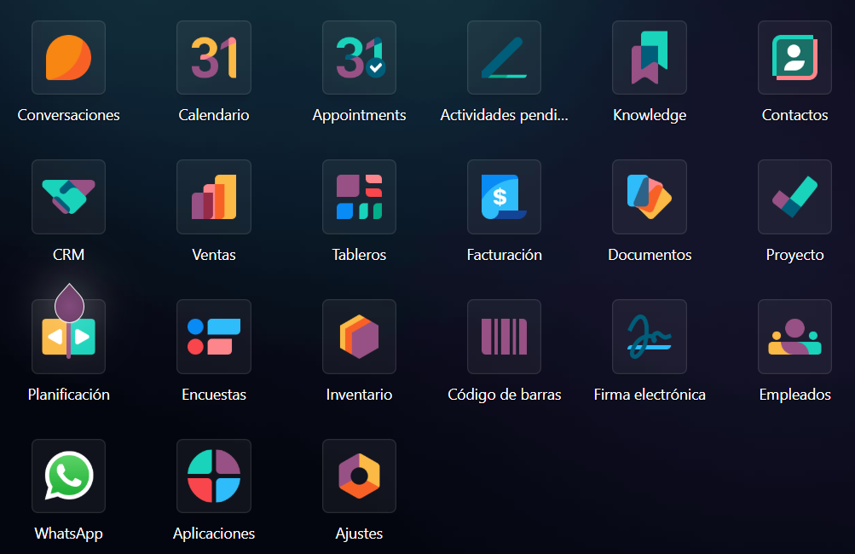

## Funcionalidades de las aplicaciones

* 1. WhatsApp

Con WhatsApp se pueden hacer mensajes automáticos para tus clientes en referencia a lo que necesiten y se pueda contestar

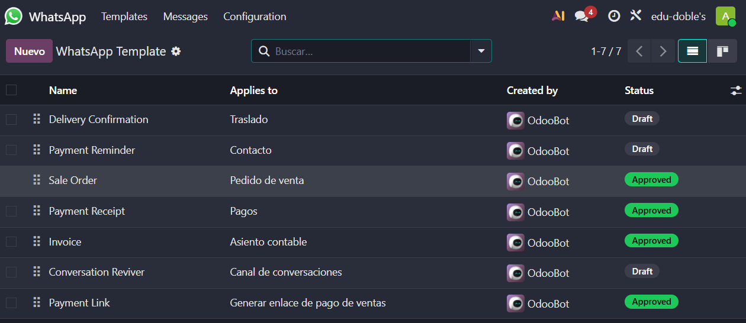

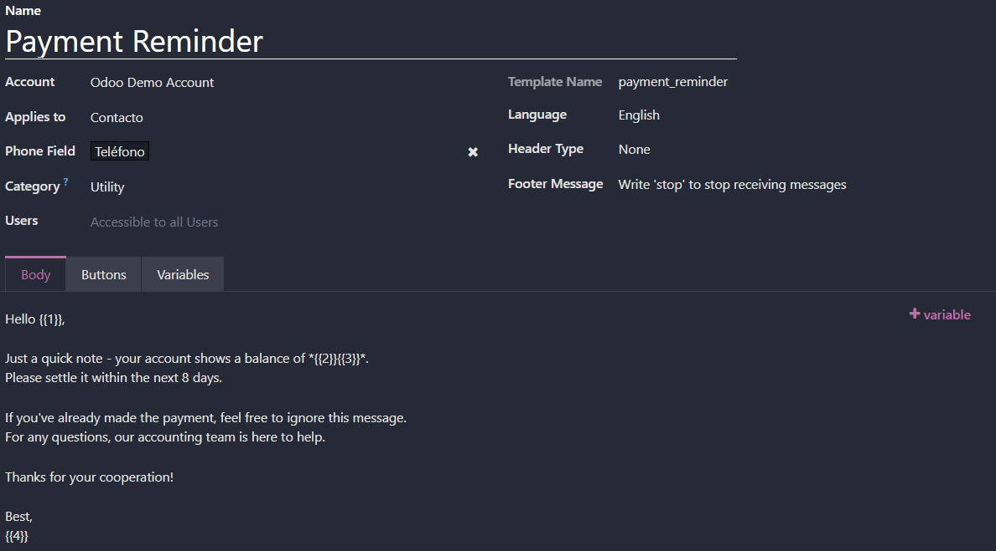

Por ejemplo, está la función de recordar a un cliente que tiene un pago pendiente y que lo realice lo antes posible. Este también te permite corregir algo que no te guste en el momento.

* 1. Empleados

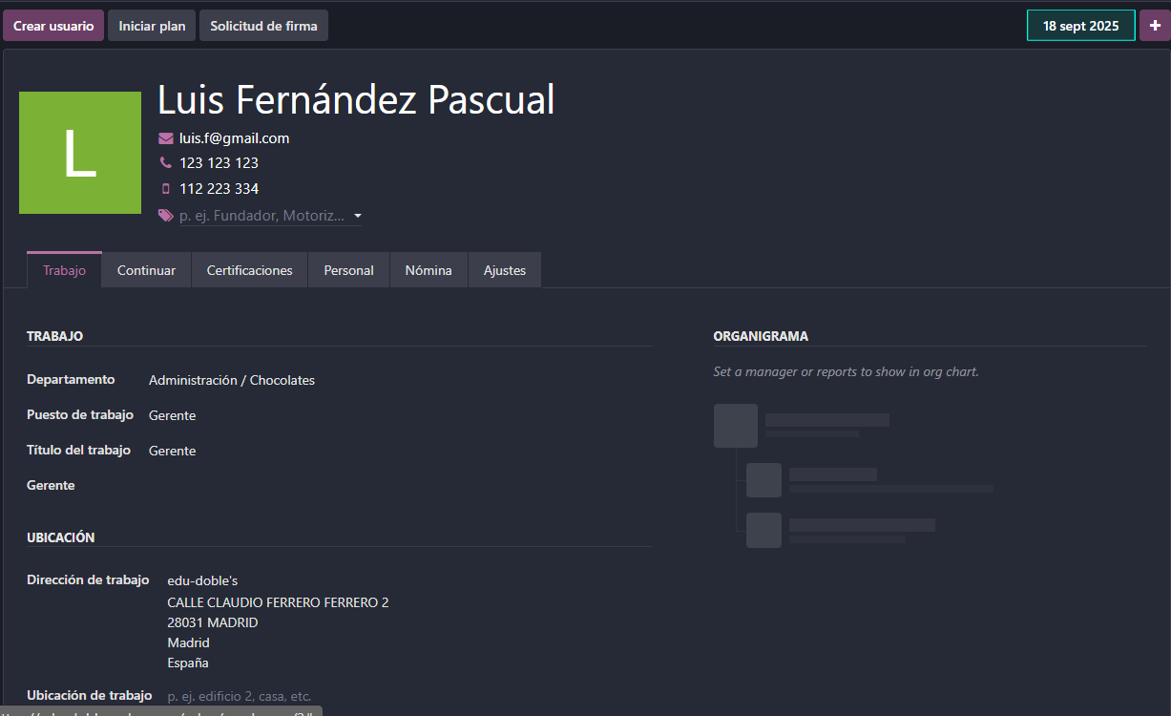

A la hora de agregar empleados tienes todo tipo de datos a rellenar: datos personales; horario de trabajo; puesto de trabajo; nomina; etc.

* 1. Ventas

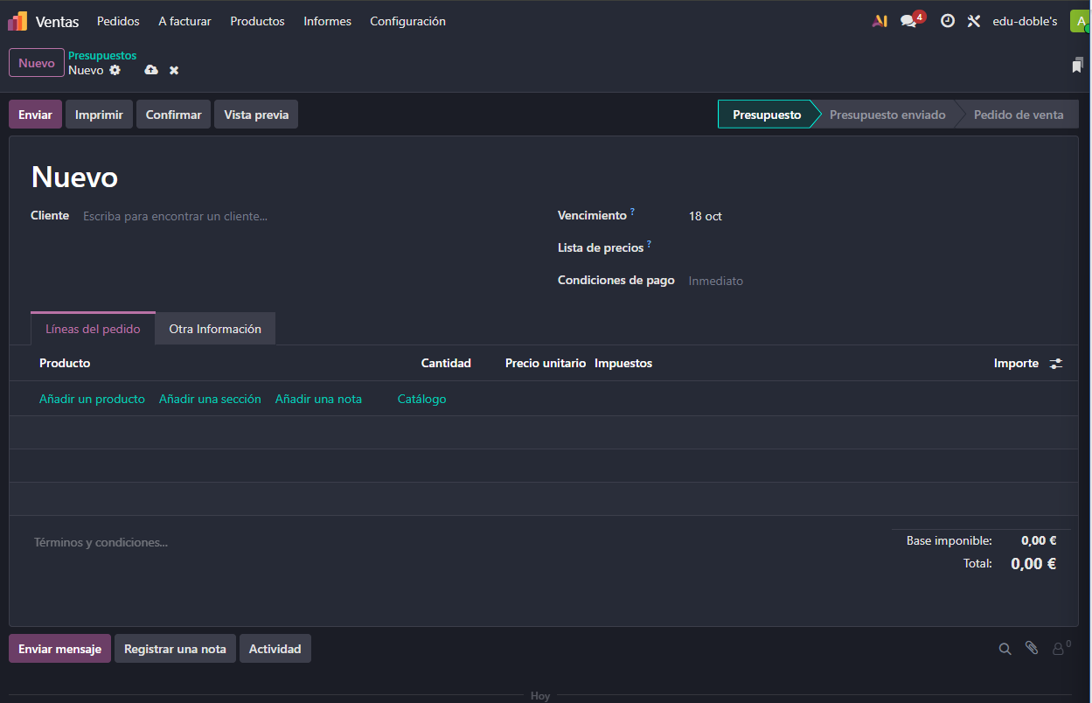

Aquí se asigna el producto a vender, cantidad, precio, impuestos, alguna descripción o más datos complementarios, pero no tan importantes.

También te deja la opción de imprimir la venta.

* 1. Inventario

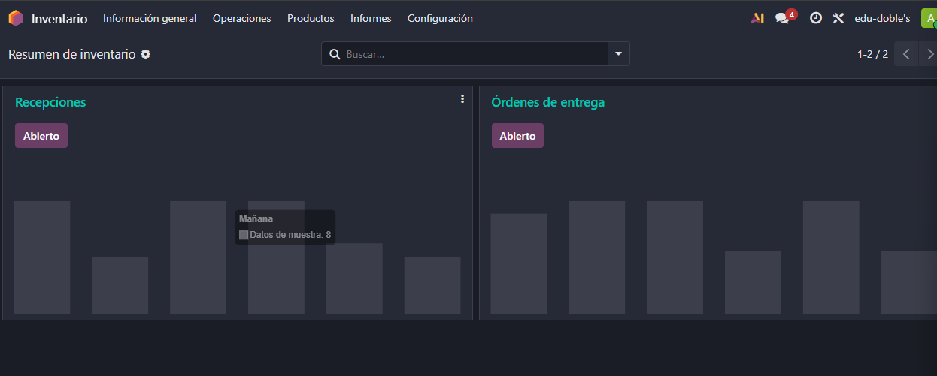

Tienes 2 apartados para las cosas que se reciben y las cosas que se entregan a otras zonas.

* Recibos

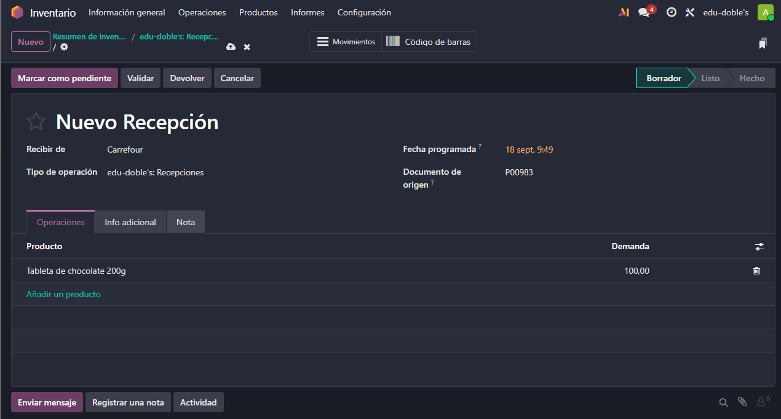

Aquí se guarda de donde proviene el/los productos, su cantidad, referencia y fecha de recibo programada.

* Envíos

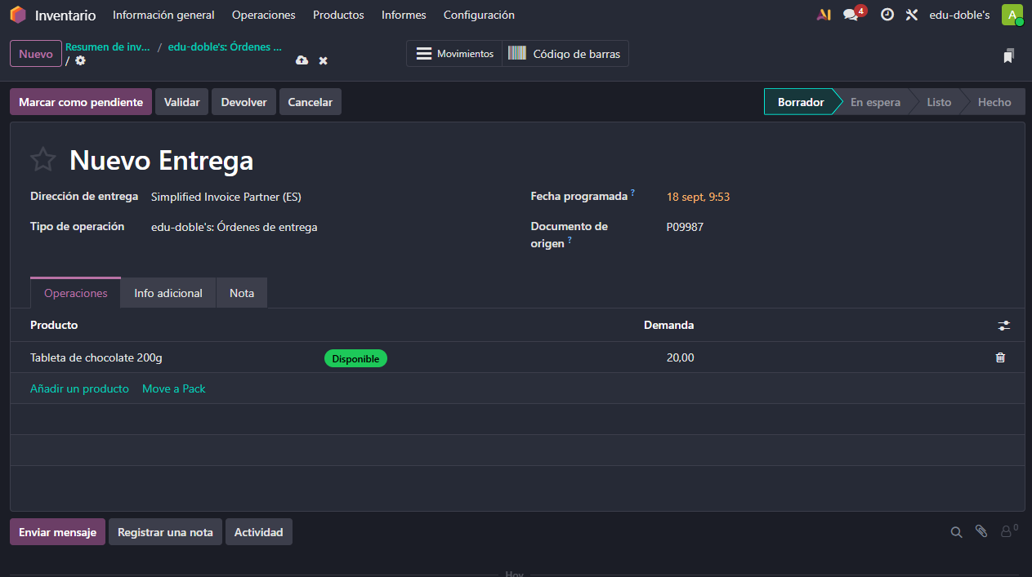

En este apartado es igual al de recibos, con la diferencia de que en vez de recibir estamos enviando uno o varios productos, anotando el producto, destinatario, cantidades, etc.